AVALIANDO O USO DAS TICS NO APOIO AO ENSINO E APRENDIZAGEM: UM ESTUDO DE CASO EM ESCOLAS DO ENSINO BÁSICO DO

ALTO OESTE POTIGUAR

Renato de Caldas Almino   
Discente do curso de informática, Instituto Federal do Rio Grande do Norte renato.caldas@academico.ifrn.edu.br

Rafael Ferreira da Silva  
Docente do curso de informática, Instituto Federal do Rio Grande do Norte rafael.silva@ifrn.edu.br

**Resumo**

TICs são Tecnologias da Informação e Comunicação que abrangem ferramentas como internet, computadores, celulares e *softwares*, que podem auxiliar tanto na comunicação, como na educação, e que se bem empregadas podem funcionar como auxiliadoras na preparação das aulas e facilitadoras dentro das salas. Tendo em vista que se vive a era digital e que, como consequência disto, a tecnologia já adentrou praticamente todos os espaços de nossa sociedade, é preciso avaliar como tais instrumentos estão alcançando o ambiente educacional e se estão sendo aplicados de forma satisfatória e eficaz. O presente trabalho avalia como está sendo empregado o uso das TICs no apoio aos processos de ensino e aprendizagem, por professores e alunos, dentro das escolas de ensino básico, tanto públicas, quanto privadas, e utiliza como estudo de caso a região do Alto Oeste Potiguar. Para tal, foi realizada uma pesquisa quantitativa, aplicando questionários nas escolas dessa região, para avaliar a utilização e domínio das TICs, tanto pelos docentes, no que tange o ensino, quanto pelos discentes no âmbito da aprendizagem, e ao fim, levantar discussões acerca dos resultados que serão apresentados.

**Palavras-Chave:** Educação. Tecnologia. Alto Oeste Potiguar. Questionário. TICs.

# INTRODUÇÃO

Segundo Soares (2018), a tecnologia avança a cada dia alterando o nosso modo de viver, influenciando diretamente os processos de produção dos bens e dos serviços que se consome. Ou seja, observa-se que há uma mudança na sociedade, de maneira que as atuais preferências de mercado e de convívio não são iguais a décadas passadas, uma vez que a todo tempo os serviços tornam-se mais tecnológicos. No ambiente escolar a tecnologia também pode ser inserida no planejamento pedagógico, tanto como instrumento de pesquisa, com o objetivo de melhorar a qualidade da educação, como também na tentativa de despertar o estímulo de aprender nos alunos.

As Tecnologias da Informação e Comunicação (TICs), que abrangem ferramentas como internet, computadores, projetores, celulares e *softwares*, se forem bem empregadas, podem apoiar no planejamento das aulas e funcionar como facilitadoras em sala, auxiliando tanto na comunicação como no ensino. As aulas ministradas podem se tornar mais dinâmicas, uma vez que fazendo o uso das TICs o professor pode apresentar o conteúdo disciplinar aos alunos por meio de plataformas interativas, que tornam as exposições mais atraentes e fomentadoras. Tendo em vista que a sala de aula vem passando por constantes transformações como, por exemplo, o giz, o qual foi substituído pelo pincel, é esperado que a tecnologia já tenha sido incrementada na mesma, não como substituta, mas como ferramenta que auxilie o professor no processo de ensino e aprendizagem.

Segundo Costa e Sousa (2017), “compreende-se que as TICs assumiram uma função importante em termos de instrumento pedagógico, todavia, esta só funciona se for cuidadosamente planejada e controlada, para se evitar desperdícios de tempo e recursos financeiros”, embasando-se na afirmação desses autores, foram elaboradas algumas perguntas para saber se o uso dessas tecnologias estão sendo, e como estão sendo realizadas dentro do âmbito do ensino e aprendizagem. Como objeto de estudo foi escolhida a região do Alto Oeste Potiguar, uma região do estado do Rio Grande do Norte, localizada na região Nordeste do Brasil, e formada por 30 municípios.

A pesquisa realizada tem como objetivo geral verificar se as TICs estão sendo aplicadas em escolas de ensino básico da região do Alto Oeste Potiguar de maneira satisfatória e eficaz, auxiliando o professor na preparação das aulas e em sala de aula, e servindo como facilitadoras do processo de aprendizagem pelos alunos. Como objetivos específicos o trabalho visa aplicar questionários impressos para os professores e alunos de escolas de ensino básico da região do Alto Oeste Potiguar, tanto privadas, quanto públicas. Além disso, tais respostas serão utilizadas como objetos da pesquisa e serão apresentadas em análises e gráficos.

# METODOLOGIA

O trabalho consistiu na elaboração e aplicação de questionários direcionados a docentes e discentes, avaliando os seus conhecimentos e afinidades com relação ao uso das TICs para o ambiente escolar. Inicialmente tinha-se o propósito de colher dados em pelo menos uma escola em cada um dos 30 municípios que compõem a região do Alto Oeste Potiguar, contudo, devido à grande dimensão da proposta, foi resolvido coletar, a princípio, em quatro escolas, públicas e privadas (aumentando a heterogeneidade da amostra), pertencentes a duas cidades com proporções distintas dentro do Alto Oeste Potiguar: Alexandria e Pau dos Ferros. De acordo com o Instituto Brasileiro de Geografia e Estatística (2018), a cidade de Alexandria possui uma densidade demográfica estimada em 35,43 hab/km², enquanto a cidade de Pau dos Ferros possui uma estimativa de 106,73 hab/km², cerca de três vezes mais. As escolas avaliadas em Alexandria foram a Escola Municipal Dr. Gregório de Paiva, Escola Estadual Waldemar de Sousa Veras, e a Escola Estadual Dinarte Mariz, todas públicas. Em Pau dos Ferros foi escolhida uma instituição particular para participar da avaliação, o Colégio e Curso Evolução.

Primeiramente foi realizada a aplicação de um questionário apenas com os docentes em uma escola da rede municipal localizada em Alexandria, a Escola Municipal Dr. Gregório de Paiva, e após uma análise dos resultados percebeu-se que a adesão foi baixa (dois questionários respondidos, de dez professores). Acreditando que o fato mencionado tenha acontecido devido ao tamanho do questionário, foi decidido fazer uma modificação para obter respostas mais precisas nas aplicações seguintes.

Na tentativa de diminuir o esforço no preenchimento dos questionários, tornamos eles totalmente objetivos, com a junção de algumas questões e reaplicação dos questionários. As alternativas apontadas em cada uma das questões foram produzidas também com base em alguns questionários já respondidos na primeira etapa de aplicação.

# APLICAÇÃO DOS QUESTIONÁRIOS e RESULTADOS ALCANÇADOS

A aplicação dos questionários se deu em quatro escolas, e foram avaliados um número total de 34 professores e 297 alunos. Dos 34 professores, 12 foram do Colégio e Curso Evolução, 2 professores da Escola Dr. Gregório de Paiva, 6 professores da Escola Estadual Governador Dinarte Mariz e 14 professores da Escola Waldemar de Sousa Veras. Dos 297 alunos, 85 foram do Colégio e Curso Evolução, 85 da Escola Municipal Dr. Gregório de Paiva, 16 alunos da Escola Estadual Dinarte Mariz e 111 foram da Escola Estadual Waldemar de Sousa Veras. Os docentes entrevistados ministram aulas do 6º ao 9º ano, enquanto os discentes foram os que cursam o 8º ou 9º ano.

Os gestores das escolas contempladas com os questionários informaram que os perfis dos estudantes que responderam aos questionários são adolescentes com idades compreendidas entre 13 e 19 anos, sendo a maior parte desses moradores da zona urbana. Além disso, com relação à situação socioeconômica dos alunos, eles estão inseridos – de acordo com a classificação da Secretária de Assuntos Estratégicos (SAE) – desde a classe vulnerável até a classe média alta.

Com relação ao corpo docente, os administradores das instituições públicas declararam que todos são graduados, alguns já em grau de mestrado, mas que nem sempre atuam somente na sua área, chegando a lecionar outras disciplinas. Em contrapartida, na instituição particular, além dos professores serem graduados, e atuarem apenas em sua área, possuem também especialização e/ou mestrado.

## RESULTADOS E AVALIAÇÃO DO QUESTIONÁRIO DOCENTE

O questionário direcionado aos docentes foi composto por cinco questões objetivas:

1. *Você já participou ou teve a oportunidade de participar de alguma capacitação/palestra sobre o papel ou uso das TICS?*
2. *Você utiliza alguma ferramenta tecnológica que o auxilie na preparação de suas aulas?*
3. *De acordo com sua formação e conhecimento em informática, você se considera pronto/capaz de inserir as TICs no cotidiano da sala de aula?*
4. *Caso você comece a trabalhar com as TICs, acredita que haverá uma mudança em seu papel enquanto docente?*
5. *Você acredita que o uso das Tecnologias de Informação e Comunicação (TICs) interferem na construção do conhecimento do aluno?*

A primeira questão avaliou se os professores já participaram de algum tipo de capacitação que tratasse a respeito da utilização das TICs, onde 47% afirmou já ter participado de alguma atividade e se sentiam capazes de trabalhar, 35% já tinham participado, porém não se sentiam capazes de usá-las, 15% não participaram mas demonstraram interesse caso tivessem a oportunidade e 3% não demonstraram interesse.

**Figura 1 -** Gráfico representando resultados da primeira questão docente

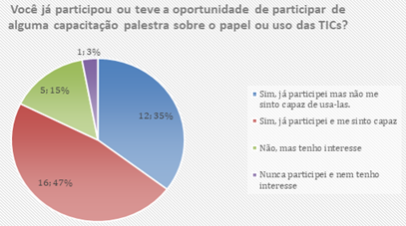

Fonte: Autoria própria

Com relação à segunda questão, 85% dos professores relataram que já utilizam algumas ferramentas tecnológicas para o preparo de suas aulas, como por exemplo a busca por materiais na internet, não se prendendo apenas aos livros didáticos, em contraposição à 15% que relataram utilizar, porém com muita dificuldade. Com isso, referente ao uso para planejamento das aulas, os docentes não registraram resistência na utilização de ferramentas de tecnologia. Como foi dito por Soares (2018), o uso das tecnologias e a internet estão bem inseridos em nosso cotidiano, porém, apesar de a grande maioria afirmar utilizar as TICs na preparação de suas aulas, menos da metade desses professores avaliados se sentem preparados para utilizá-las com plenitude, como foi visto nos resultados da primeira questão.

**Figura 2.** Gráfico representando resultados da segunda questão docente

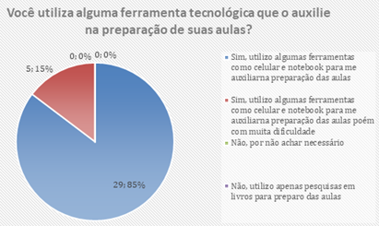

Fonte: Autoria própria

Na terceira questão foi abordada a afinidade e capacidade dos docentes em trabalhar e utilizar as TICs em sala de aula, onde 41% dos discentes consideram-se capazes, 41% se consideram capazes, porém sentem um pouco de dificuldade, 18% não se consideram capazes, entretanto acreditam que se participarem de alguma capacitação possam conseguir, e 0% dizem que de forma alguma conseguiriam. Com isso pode-se verificar que mais da metade dos entrevistados não se sentem plenamente capazes ou bem preparados para utilizar as TICs dentro da sala de aula, apesar de conseguirem utilizá-las para a preparação de suas aulas, como visto na segunda questão.

**Figura 3** - Gráfico representando resultados da terceira questão docente

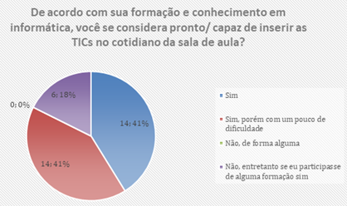

Fonte: Autoria própria

Com relação à pergunta de número quatro, 76% dos entrevistados supõem que caso comecem a trabalhar com as TICs, seria necessário a adoção de uma nova postura pedagógica, ou seja, que haveria uma mudança nas atividades desempenhadas por ele. Enquanto 21% defendem que suas tarefas mudarão apenas parcialmente, enquanto 3% julgam que o papel docente não mudará. Fica claro nas repostas a concordância dos docentes quanto a mudança no papel pedagógico com o uso das TICs em sala.

**Figura 4 -** Gráfico representando resultados da quarta questão docente

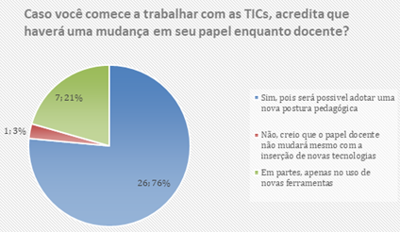

Fonte: Autoria própria

Os dados coletados com o questionário aplicado aos educadores, com relação à quinta questão, mostra que 65% dos entrevistados acreditam que as TICs podem auxiliar na aprendizagem, em contraposição à 35% que defendem a ideia de que talvez sim, desde que aplicada de forma correta, e 0% dos professores consideram que aparelhos que tanto causam dispersão em sala de aula, como celular, não possam ser bem aproveitados didaticamente dentro da mesma.

**Figura 5** - Gráfico representando resultados da quinta questão docente

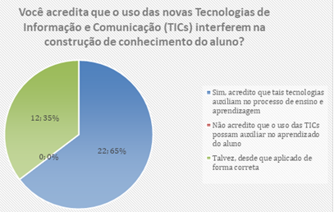

Fonte: Autoria própria

O resultado obtido com essa questão vai de acordo ao afirmado na sexta edição da pesquisa TIC Educação 2015, realizado pelo Comitê Gestor de Internet no Brasil – Cetic.br, que afirma que cerca de metade dos educadores utilizam tecnologias, como o celular, didaticamente.

## RESULTADOS E AVALIAÇÃO DO QUESTIONÁRIO DISCENTE

O questionário direcionado aos discentes também foi composto por cinco questões, sendo quatro questões objetivas e uma discursiva:

1. *O que você entende por Tecnologias de Informação e Comunicação (TICs)?* (Discursiva)
2. *Você acredita que o uso de TICs em sala de aula proporciona uma aula mais interativa entre aluno e professor?*
3. *Os seus professores fazem uso de tais tecnologias em sala de aula tentando proporcionar melhor aprendizagem dos conteúdos?*
4. *O uso das Tecnologias de Informação e Comunicação aumenta o seu interesse em aprender os conteúdos?*
5. *Você acredita que o uso de aparelhos como o celular – que tanto causa dispersão em sala de aula – podem ser usados nas aulas de forma positiva?*

A primeira pergunta contida no questionário aplicado aos discentes foi discursiva e buscou saber se eles sabiam o que são Tecnologias de Informação e Comunicação. Após o recolhimento dos questionários, todas as respostas foram lidas e classificadas em quatro grupos: resposta correta, resposta incorreta, resposta satisfatória e nada. Consideramos que respondeu de maneira correta quem deu o conceito e exemplificou, incorreta quem escreveu algo totalmente discrepante ao tema, satisfatória para quem escreveu algo relacionado, e nada para quem deixou o espaço em branco. Quantificando os resultados teve-se que apenas 17% soube responder corretamente, 45% de forma satisfatória, 29% algo totalmente diferente do tema e 9% deixaram o espaço em branco, demonstrando que pouco mais da metade dos alunos conseguiram definir satisfatoriamente o conceito de TICs, como mostra o gráfico abaixo.

**Figura 6** - Gráfico representando resultados da primeira questão discente

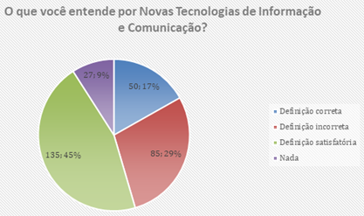

Fonte: Autoria própria

A segunda questão perguntou ao aluno se ele acha que as aulas em que são feitos uso de aparelhos tecnológicos se tornam mais interativas. Como resultado tivemos não só um resultado quantitativo positivo, como também alguns alunos que comentaram que as aulas com o uso de computadores para pesquisa, projetores com exibição de vídeos e caixas de som, são mais interativas e tornam o processo de aprendizagem mais fácil. Em termos percentuais teve-se que 90% responderam que sim, seguidos de 5% que responderam não e 5% que não souberam responder.

**Figura 7** - Gráfico representando resultados da segunda questão discente

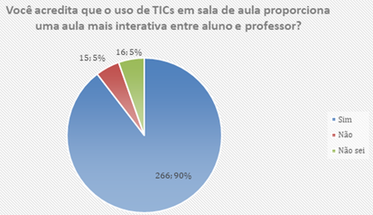

Fonte: Autoria própria

A terceira questão verificou dos alunos se seus professores fazem uso de tecnologia em sala de aula. Tivemos também resposta positiva: 81% utilizam, 12% não utilizam e 7% não souberam respondem, entretanto, alguns alunos relataram oralmente que alguns docentes apenas passavam videoaulas e que não sabiam manusear os aparelhos, tendo que muitas vezes recorrer a ajuda de alunos.

**Figura 8** - Gráfico representando resultados da terceira questão discente

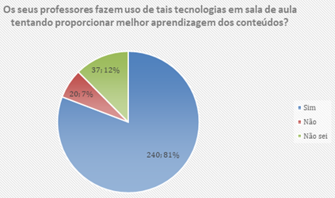

Fonte: Autoria própria

A pergunta de número quatro questionou os alunos se o uso das TICs aumenta o seu interesse em aprender os conteúdos. Como resultado tivemos que 89% responderam sim, 17% responderam não - um chegou a escrever no questionário que o uso da TIC só atrapalha o andamento da aula – e 16% não souberam responder, onde tais respostas foram de encontro às encontradas na segunda questão, que questionava se o uso das TICs proporcionava aulas mais interativas.

**Figura 9** - Gráfico representando resultados da quarta questão discente

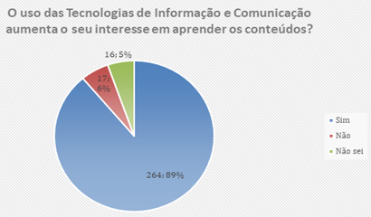

Fonte: Autoria própria

Quando questionamos os alunos se aparelhos como o celular poderiam ser utilizados nas aulas de forma positiva, na quinta pergunta, 81% respondeu que sim, 11% não e 8% não souberam responder. Ao deparar-se com essa questão alguns alunos registraram que professores, como o de inglês, já permitia o uso do celular em sala de aula para fazer pequenas traduções, o que já demonstra uma boa inserção do uso das TICs dentro da sala.

**Figura 10** - Gráfico representando resultados da quinta questão discente

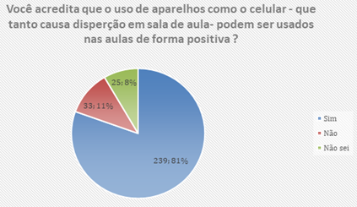

Fonte: Autoria própria

# CONSIDERAÇÕES FINAIS

O presente trabalho desenvolvido buscou avaliar na região do Alto Oeste Potiguar se os professores utilizam de forma eficaz e acreditam no potencial do uso das TICs no processo de ensino. Também, se os alunos demonstram um maior interesse no processo de aprendizagem com o uso das TICs, uma vez que segundo Oliveira (2015), cada vez mais a tecnologia se faz presente na escola e no aprendizado do aluno, seja pelo uso de equipamentos tecnológicos, seja por meio de projetos envolvendo educação e tecnologia.

Foram apresentadas as respostas dos questionários, sendo possível avaliar que a grande maioria dos alunos veem de forma positiva a utilização das TICs em sala de aula, entretanto apenas metade consegue definir de forma satisfatória o conceito de TICs, como foi visto na primeira questão dos discentes, o que pode ter ocasionado um direcionamento incorreto de algumas respostas. Em geral os docentes acreditam no potencial e fazem uso dessas tecnologias nas escolas trabalhadas para preparar aulas, porém ainda sentem dificuldades em utilizá-las em sala de aula. Com o viés positivo encarado na utilização das TICs no ensino e aprendizagem, analisada com os questionários, é possível atestar que um grande ponto a ser trabalhado é o de um melhor treinamento e práticas com as TICs em sala de aula, além de um constante acompanhamento por profissionais capacitados nas tecnologias.

Como trabalhos futuros temos a avaliação de mais escolas, localizadas em mais cidades da região, para serem objetos de estudo, onde mais análises poderão ser feitas. Outro ponto de avaliação futuro é a análise dos questionários com a perspectiva entre escolas públicas e privadas, verificando como se dá o uso das TICs dentro dessas escolas que por muitas vezes possuem realidades distintas, com o propósito de verificar se existe uma disparidade entre os dados colhidos em cada uma, e analisa-los.

# REFERÊNCIAS

ASSOCIAÇÃO BRASILEIRA DE NORMAS TÉCNICAS. **NBR 14724: informação e documentação: trabalhos acadêmicos e apresentação**. 2. ed. Rio de Janeiro: ABNT, 2014.

COSTA, Mayara Capucho; SOUZA, Maria Aparecida Silva de. **O uso das TICs no processo ensino e aprendizagem na escola alternativa “Lago dos Cisnes”**. Revista Valore, [S.l.], v. 2, n. 2, p.220-235, nov. 2017. ISSN 2525-9008. Disponível em: <<https://revistavalore.emnuvens.com.br/valore/article/view/70>>.Acesso em:16 set 2018.

GUTERER, P. R. R. **Capacitação de professores em formação no uso das tecnologias na educação**. Trabalho de conclusão de curso em pedagogia - UFRGS, 2016

IBGE - INSTITUTO BRASILEIRO DE GEOGRAFIA E ESTATÍSTICA. **Censo demográfico: resultados preliminares**. Disponível em: <https://cidades.ibge.gov.br/>. Acesso em: 16 set. 2018.

IMBERNÓN, Francisco. **Formação docente e profissional: formar-se para a mudança e a incerteza**. 7. Ed. São Paulo: Cortez, 2010.

OLIVEIRA, Cláudio de. **TIC’S NA EDUCAÇÃO: A UTILIZAÇÃO DAS TECNOLOGIAS DA INFORMAÇÃO E COMUNICAÇÃO NA APRENDIZAGEM DO ALUNO**. Pedagogia em Ação, [S.l.], v. 7, n. 1, dez. 2015. ISSN 2175-7003. Disponível em: <http://periodicos.pucminas.br/index.php/pedagogiacao/article/view/11019/8864>. Acesso em: 16 set. 2018.

MORAN, José Manuel, MASSETTO, Marcos T., BEHRENS Marilda Aparecida. **Novas tecnologias e mediações pedagógicas**. Campinas, SP. Papirus, 2012.

SOARES, Matias Gonsales. **A Quarta Revolução Industrial e seus possíveis efeitos no direito, economia e política.** Universidade Autônoma de Lisboa, 2018.

VIEIRA, Rosângela Souza. **O papel das tecnologias da informação e comunicação na educação: um estudo sobre a percepção do professor/aluno**. Formoso - BA: Universidade Federal do Vale do São Francisco (UNIVASF), 2011. v. 10, p.66-72.